کارهای عملی فیزیک دوره GSCE قابل اجرا در خانه برای دانش‌آموزان EBA
این راهنما روش‌های تجربی فیزیک دوره GCSE را با استفاده از وسایل ساده و در دسترس در افغانستان توضیح می دهد تا دانش‌آموزان، به‌ویژه دختران، بتوانند در خانه این تجارب را انجام داده و خود را برای امتحان مشابه GCSE آماده کنند.

L2Phys01_Question
L2Phys01_Answer
۱. تعیین کثافت جامدات
هدف
یافتن کثافت جسم‌های منظم (مانند مکعب چوبی) و نامنظم (مانند سنگ).
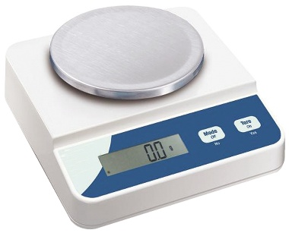
وسایل مورد نیاز
- ترازوی دیجیتال با خطای (±۱ گرم)

- خط‌کش میلی‌متری یا چوب مدرج
- ظرف یا سطل پلاستیکی برای انتقال و نگهداشت وسایل
- گیلاس درجه دار یا سرنگ پیچکاری (ترجیحا" بزرگ) برای اندازه گیری حجم مایع بیجا شده توسط یک جسم جامد
- اجسام مختلف: مکعب چوبی، کره فلزی، سنگ های کوچکتر
روش و مراحل
- اجسام منظم: برای دریافت کثافت اجسام منظم حجم انها را از فورمول مربوطه دریافت نموده و کتله آنها را با ترازو سنجش می کنیم. سپس با استفاده از فورمول، کثافت جسم مورد نظر محاسبه می شود. برای این کار مراحل ذیل را اجرا نمایید.
  - کتله (m) را با ترازو دیجیتال اندازه‌گیری کنید. (شکل)
  - طول (l)، عرض (w) و ارتفاع (h) جسم را با خط‌کش اندازه بگیرید.
  - حجم مکعب را با فرمول ($V=l×w×h$) محاسبه شود.
  - اگر اجسام مورد استفاده اشکال منظم دیگری داشته باشد مثلا کروی باشد از فورمول های مربوط خود شان برای دریافت حجم استفاده شود.
  - در نتیجه: برای دریافت کثافت از فورمول ($ρ= \frac{m}{V}$) استفاده شود. در اینجا روρ کثافت اجسام را نشان می دهد.
- اجسام نامنظم
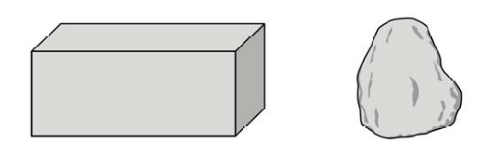
  - جسم را قرار شکل با تار ببندید (شکل)
  - ظرف یا سطل کوچک را تا لبه با آب پر کنید تا آب از خروجی سرریز کند. (شکل)
  - یک گیلاس درجه دار را زیر خروجی قرار دهید. (شکل)
  - جسم را تا غوطه‌وری کامل وارد ظرف آب کنید و آب سرریز شده را در گیلاس درجه دار جمع‌آوری کنید.
  - حجم جسم (V) برابر با حجم آب بیجا شده است. اگر گیلاس درجه دار نباشد حجم اب بیجا شده را با سرنگ پیچکاری می توانید اندازه گیری کنید. (شکل)
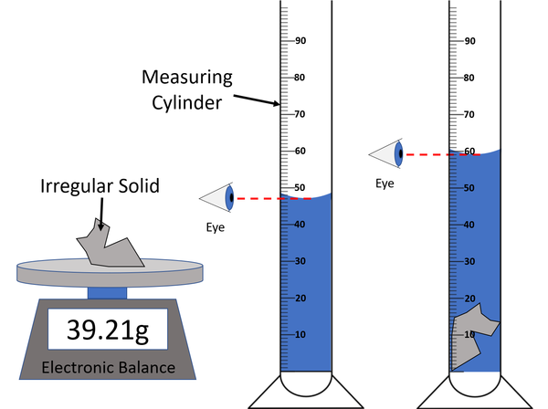
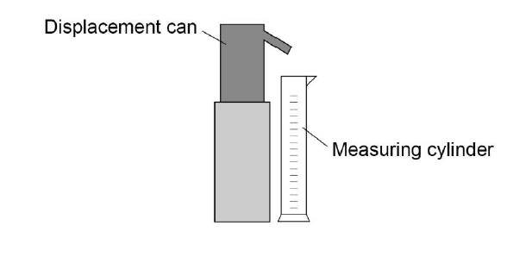

  - کتله (m) را با ترازو اندازه‌گیری نموده و در نهایت کثافت جسم غیر منظم را از فورمول (rho = m / V) محاسبه کنید.
  - لازم به ذکر است که واحد استفاده شده در جریان تمام اندازه گیری ها و محاسبات باید در عین سیستم باشند. مثلا همه در سیستم SI ، CGS و یا سیستم انگلیسی باشند تا نتایج درست و منطقی به دست آید.

- شناسایی جنس مواد با استفاده از محاسبه کثافت
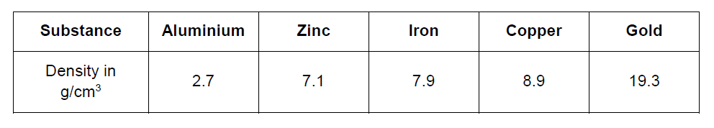
  - می توان کثافت مواد ناشناخته را با استفاده از روشهای بالا اندازه گیری نموده و با کثافت های مواد معلوم مقایسه نموده و نتیجه گیری نماییم که ان ماده ناشناخته از جنس چه است. مقدار (rho)کثافت حاصل شده را با کثافت مواد که در جدول ها و کتاب های موجود است مقایسه کنید. مثلاً کثافت چوب حدود 0.6g/cm3 و از آهن حدود 7.9g/cm3 است. پس اگر در جریان اندازه گیری کثافت مواد نا شناخته، عدد حاصل شده از محاسبات و اندازه گیری های شما به 0.6 تا 7.9 گرام بر سانتی متر مکعب نزدیک باشد به احتمال زیاد جسم ناشناخته از جنس چوب یا آهن است.

نکات ایمنی و توصیه
- پیش از وزن‌کردن، اجسام را پاک و خشک کنید تا مواد دیگر مثل گل و خاک در آن نجسپیده باشد که نتیجه را تغییر می دهد.
- هر اندازه‌گیری را دست‌کم سه بار تکرار کنید و از نتایج تان اوسط گیری نمایید.
- از اجرای تجربه ی خود یک گزارش علمی بنویسید که شامل فرضیه، سوال تحقیق، روش اجرا و مواد مورد نیاز، جمع آوری و نمایش نتایج، بحث و بررسی نتایج و نتیجه گیری نهایی باشد. (یک مثال از گزارش تهیه شود)

L2Phys02_Question
L2Phys02_Answer
. تعیین کثافت مایعات
هدف
اندازه‌گیری کثافت روغن خوراکی، آب نمک، محلول صابون یا اب معمولی.
وسایل مورد نیاز
- ترازو
- گیلاس مدرج ۱۰۰ میلی‌لیتری یا بطری پلاستیکی مدرج و هم چنان سرنگ برای اندازه گیری حجم مایعات
- قیف (یا پلاستیک لوله‌شده)
- قاشق یا قطره‌چکان
روش و مراحل اجرای تجربه
- گیلاس خالی را وزن کنید و کتله ی آن یاداشت کنید. (شکل)
- حجم مشخصی از مایع (مثلاً ۵۰ میلی‌لیتر) را داخل گیلاس وزن شده بریزید و کتله (m)مجموعی مایع و گیلاس را بخوانید. سپس برای مشخص شدن کتله مایع مورد نظر کتله ی گیلاس خالی را از کتله مجموعی کم کنید.
کتله مایع = کتله مجموعی مایع و گیلاس – کتله گیلاس خالی
- در این مرحله که کتله و حجم مایع مشخص شده است با استفاده از فرمول، کثافت مایع مورد نظر را محاسبه کنید. (شکل)
- برای حجم های مختلف (مثلاً ۸۰ میلی‌لیتر و غیره) آزمایش را تکرار کنید تا صحت نتایج بهتر شود.
نکات ایمنی و توصیه
- هنگام ریختن مایعات، آرام عمل کنید تا موجودیت حباب هوا در داخل مایع به کمترین حد خود برسد.
- بین مایعات مختلف گیلاس و قیف را بشویید و خشک نمایید تا مایعات با هم مخلوط نشود و نتیجه تجربه دقیق بیاید.
- از اجرای تجربه ی خود یک گزارش علمی بنویسید که شامل فرضیه، سوال تحقیق، روش اجرا و مواد مورد نیاز، جمع آوری و نمایش نتایج، بحث و بررسی نتایج و نتیجه گیری نهایی باشد.

L2Phys03_Question
L2Phys03_Answer
حرارت مخصوصه آب (در صورت دسترسی به برق، چایجوش برقی و حرارت سنج یا ترمامتر)
هدف تجربه
تخمین حرارت مخصوصه (c) آب با استفاده از چایجوش برقی و ترمامتر (شکل)
وسایل
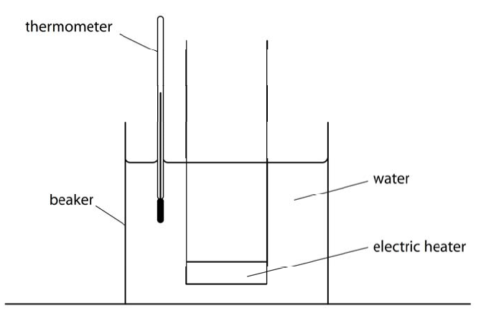
- کالوری متر یا چایجوش برقی مثلا با توان 1500 وات (شکل )

- حرارت سنج (شکل)
- جک اب مدرج یا ترازو برای معلوم نمودن کتله اب (۱ لیتر آب ≈۱ کیلوگرم)
- کرنومتر یا ستاپ واچ (تلفن همراه) (شکل)
روش و مراحل
- کتله (m) آب (مثلاً ۱ کیلوگرم) را اندازه‌گیری کنید.
- درجه حرارت اولیه (T1)آب را ثبت کنید. مثلا 20 درجه سانتی گراد
- آب را داخل چایجوش برقی انداخته و گرم نمایید. همزمان با روشن کردن چایجوش برقی کرونومتر را شروع کنید.
- وقتی درجه حرارت به (T2) (مثلاً ۸۰ ℃) رسید، زمان گرم شدن آب (t) را یادداشت کنید.
- انرژی حرارتی که به آب داده شده از این فورمول قابل محاسبه است. (E = P.t) در حالیکه p توان به وات و t زمان به ثانیه و E هم انرژی به ژول است.
- گرمای ویژه یا حرارت مخصوصه از این فورمول $C= \frac{E(cal)}{m \left(T2-T1\right)}$ محاسبه می شود و واحد آن J/kg.c̊ می شود.
نکات ایمنی و توصیه
- هرگز کتری یا چایجوش برقی را خالی روشن نکنید.
- از دستکش مناسب در برابر حرارت استفاده کنید.
- از اجرای تجربه ی خود یک گزارش علمی بنویسید که شامل فرضیه، سوال تحقیق، روش اجرا و مواد مورد نیاز، جمع آوری و نمایش نتایج، بحث و بررسی نتایج و نتیجه گیری نهایی باشد.
L2Phys04_Question
L2Phys04_Answer
عایقیت حرارتی مواد مختلف
هدف
مقایسه کارایی پارچه، کاغذ کارتن، چوب، کاه، فوم و ورقه فلزی به‌عنوان عایق حرارتی.
وسایل
- دو گیلاس یکی بزرگ و دیگری کوچک ( در هنگام ازمایش گیلاس کوچک داخل گیلاس بزرگ گذاشته می شود).
- حرارت سنج
- آب داغ
- مواد عایق: پارچه، کاغذ کارتن، چوب، فوم و ورقه فلزی
- کرنومتر یا استاپ واچ موبایل
روش و مراحل
- گیلاس کوچک را داخل گیلاس بزرگ قرار دهید و اطراف آن را توسط مواد مختلف به نوبت پر کنید. سپس در بین گیلاس کوچک حدود 200 میلی‌لیتر آب داغ بریزید و روی آن یک کاغذ کارتن قرار دهید که وسط آن یک سوراخ کوچک ایجاد شده است. از این سوراخ ترمامتر را داخل آب داغ قرار دهید.
- درجه های حرارت اولیه (T0) آب داخل گیلاس را ثبت کنید.
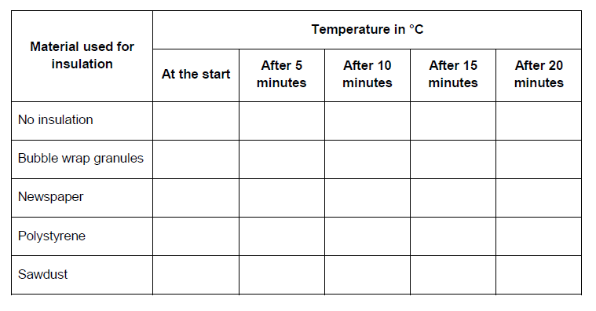
- هر ۵ دقیقه تا 2۰ دقیقه درجه حرارت آب گیلاس کوچک را بخوانید و در یک جدول ثبت کنید.

- گراف درجه حرارت بر حسب زمان را رسم نمایید تا بهترین عایق مشخص شود. درجه حرارت روی محور عمودی و زمان را به روی محور افقی قرار دهید.
نکات ایمنی و توصیه
- مواظب باشید تا با آب داغ نسوزید.
- از اجرای تجربه ی خود یک گزارش علمی بنویسید که شامل فرضیه، سوال تحقیق، روش اجرا و مواد مورد نیاز، جمع آوری و نمایش نتایج، بحث و بررسی نتایج و نتیجه گیری نهایی باشد.

L2Phys05_Question
L2Phys05_Answer
مقاومت سیم مسی (تجربه کیفی که از روی شدت نور تولید شده از لامپ نتیجه بگیریم)
هدف
نشان دادن رابطه مقاومت برقی و طول سیم با لامپ چراغ‌قوه. براساس قانون فیزیک برق هر قدر طول سیم زیاد باشد مقاوت برقی زیاد می شود و در نتیجه روشنایی لامپ کمتر خواهد بود.
وسایل
- سیم مسی یا المونیمی نازک
- لامپ چراغ‌قوه + باتری ۱.۵ ولت
- گیره‌های اتصال که بتوانیم دو طرف باتری را به سیم وصل کنیم و طول سیم بین دو قطب باتری را کم و زیاد کنیم.
- خط‌کش برای اندازه گیری طول سیم استفاده شده برای بین دو قطب باتری (بالتی)
- اپلیکیشن نورسنج تلفن همراه (اختیاری)
روش و مراحل
- سیم را روی خط‌کش دراز کنید و یک گیره در شماره صفر قرار دهید.
- مدار را ببندید: باتری → سیم → لامپ → باتری.
- گیره دوم را در طول‌های مختلف (۲۰، ۴۰، ۶۰، ۸۰ سانتی‌متر) حرکت دهید.
- هر بار لامپ را روشن و شدت نور یا روشنایی را مشاهده یا اندازه‌گیری کنید.
- خواهید دید که با افزایش طول سیم، لامپ کم‌نورتر می‌شود، یعنی مقاومت سیم بیشتر است.

نکات ایمنی و توصیه
- برای جلوگیری از گرم شدن بیش از حد سیم، می‌توانید یک مقاومت برقی را در سرکت اضافه کنید.
- پس از هر اندازه‌گیری، مدار را خاموش کنید.
- از اجرای تجربه ی خود یک گزارش علمی بنویسید که شامل فرضیه، سوال تحقیق، روش اجرا و مواد مورد نیاز، جمع آوری و نمایش نتایج، بحث و بررسی نتایج و نتیجه گیری نهایی باشد.

L2Phys06_Question
L2Phys06_Answer
مدارهای مسلسل و موازی (کیفی)
هدف
مقایسه روشنایی دو لامپ چراغ دستی در حالت اتصال مسلسل و موازی با باتری.
وسایل
- دو لامپ یکسان
- یک یا دو باتری ۱.۵ ولت
- سیم‌های اتصال یکسان
روش و مراحل
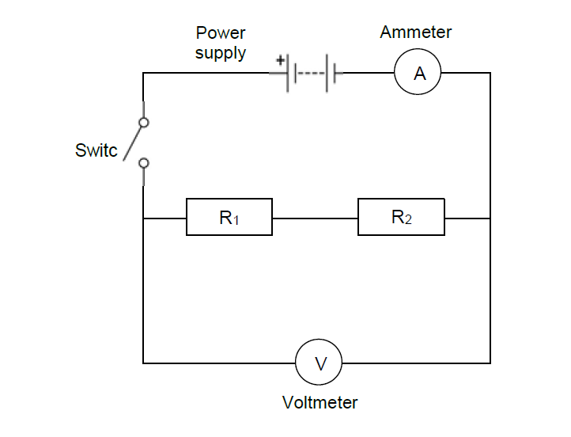
- اتصال مسلسل مقاومت های R1 و R2: در اتصال مسلسل به این ترتیب عمل کنید: باتری → لامپ 1 → لامپ 2 → باتری؛ در صورت اتصال مسلسل دو لامپ با هم روشنایی هر دو لامپ نظر به یک لامپ ضعیف تر می شود زیرا اتصال مسلسل دو لامپ مقاومت عمومی را افزایش می دهد و جریان را کم می کند که باعث کاهش روشنایی لامپ های می شود.

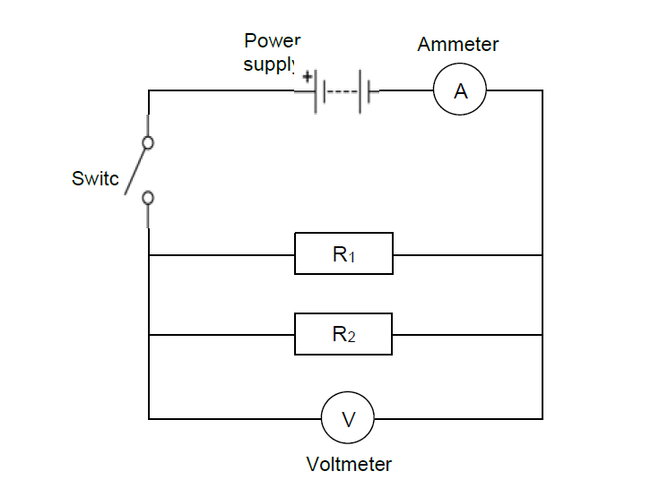
- اتصال موازی مقاومتها: در این نوع اتصال دو سر هر دو لامپ به دو قطب باتری وصل شود. این بار روشنایی قوی‌تر خواهد بود زیرا مقدار مقاومت کلی در اتصال موازی کاهش پیدا می کند.

- نکات ایمنی و توصیه
- حتماً ازلامپ یا LEDهای یکسان استفاده کنید.
- قطب‌های باتری (+/–) را علامت بزنید.
- از اجرای تجربه ی خود یک گزارش علمی بنویسید که شامل فرضیه، سوال تحقیق، روش اجرا و مواد مورد نیاز، جمع آوری و نمایش نتایج، بحث و بررسی نتایج و نتیجه گیری نهایی باشد.

L2Phys07_Question
L2Phys07_Answer
انعکاس و انکسار نور
هدف
اندازه‌گیری زاویه‌های انعکاس و انکسار نور در سطوح آینه ی و شیشه‌ای
وسایل
- مکعب شیشه‌ای
- کاغذ سفید
- پنسل
- نقاله
- چراغ قوه یا نور تلفن همراه
- یک لوحه ی فلزی با یک درز کوچک برای باریک نمودن نور
روش و مراحل
- کاغذ را زیر مکعب شیشه تخت بگذارید و یک خط «نرمال» یا (عمود) بالای آن رسم کنید. در پیش روی آن جسم فلزی با درز یا سوراخ کوچک را قرار دهید تا نور از داخل آن عبور نموده و بالای سطح شیشه ی وارد شود.
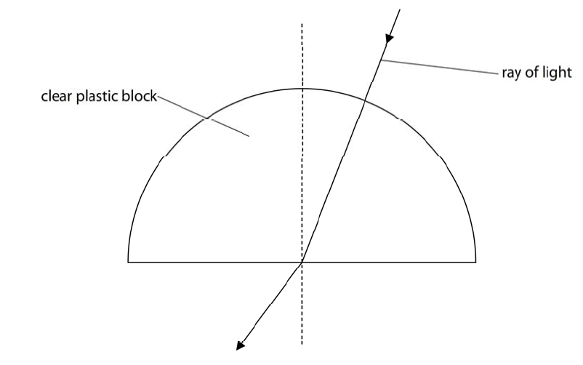
- نقاله را روی کاغذ طوری بگذارید که زاویه 90 درجه آن بروی خط نرمال منطبق شود. و در ضمن موقعیت زاویه های دیگر را نیز از روی زاویه های روی نقاله نشانی کنید.

- چراغ را با زاویه معلوم به سطح در نقطه نرمال بتابانید و مسیر اشعه ی وارده، منعکسه و منکسره را علامت‌گذاری کنید.
- زاویه‌های وارده، منعکسه و منکسره را با نقاله اندازه‌گیری کنید.
- دریافت کنید که: زاویه منعکسه = زاویه وارده است؛ اما زاویه منکسره به جنس ماده شفاف بستگی دارد که نور از داخل آن عبور می کند.
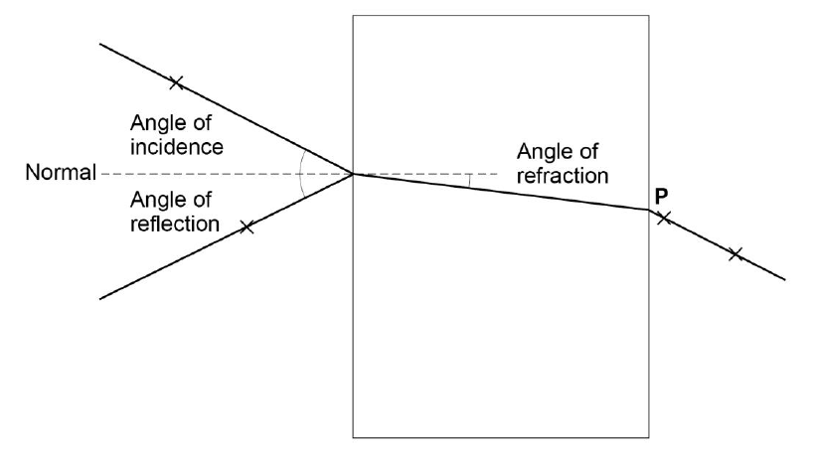
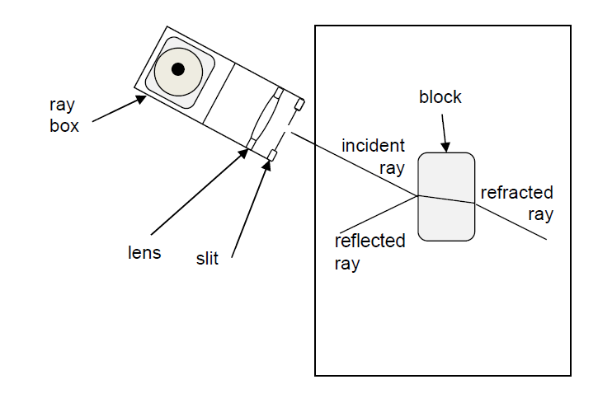
- تجربه را برای زاویه های مختلف تکرار کنید و زاویه های منعکسه و منکسره را در یک جدول یاد داشت کنید.

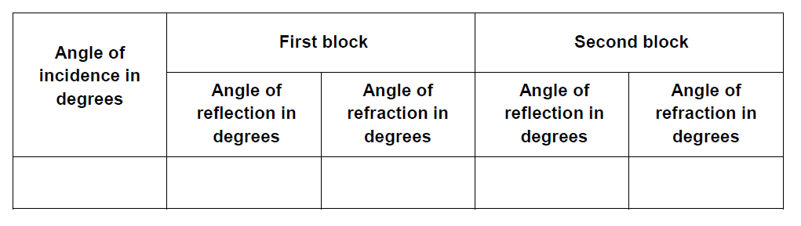
نکات ایمنی و توصیه
- آزمایش را در نور کم انجام دهید تا اشعه های وارده، منعکسه و منکسره واضح دیده شود.
- چراغ را ثابت روی کتاب یا میز قرار دهید.
- از اجرای تجربه ی خود یک گزارش علمی بنویسید که شامل فرضیه، سوال تحقیق، روش اجرا و مواد مورد نیاز، جمع آوری و نمایش نتایج، بحث و بررسی نتایج و نتیجه گیری نهایی باشد.

L2Phys08_Question
L2Phys08_Answer
. قوه ی کشش و تغییر طول فنر یا قانون هوک ( در صورت داشتن فنر)
هدف
تأیید قانون هوک با یک فنر مناسب. براساس قانون هوک تغییر طول فنر متناسب به قوه ی (وزن) است که بالای آن وارد می شود. در اینجا قوه را می توان با اویزان کردن وزنه های مختلف به فنر تغییر داد و مقدار تغییر طول فنر را با خط کش اندازه کرد.
وسایل
- یک یا چند فنر
- خط‌کش عمودی چسبانده به دیوار
- وزنه‌های های مختلف که کتله شان با ترازو قابل اندازه گیری بوده و وزن شان از طریق فورمول w = m.g قابل محاسبه است.
- نوار چسب
روش و مراحل
- قسمت بالای فنر را به میخ یا قلاب وصل کنید.
- خط‌کش را طوری به دیوار بچسبانید که صفر با انتهای بدون بار فنرمنطبق باشد.
- وزنه‌های معلوم را اضافه و افزایش طول فنر را ثبت کنید.
- تغییر طول فنر = طول جدید فنر − طول اولیه فنر.
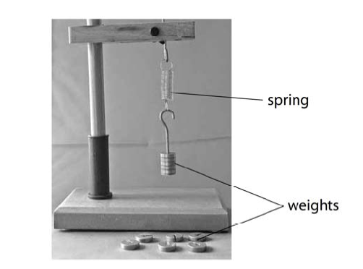
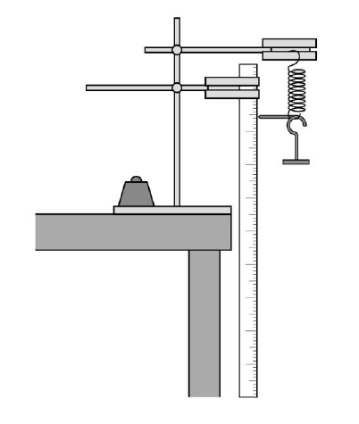
- گراف قوه به (N) بر حسب تغییر طول (cm) رسم کنید.

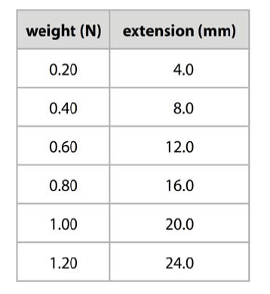
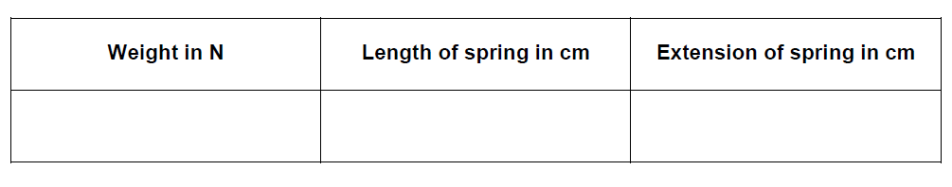

نکات ایمنی و توصیه
- فنر را با وزنه های بیشتر از حد ارتجاعیت آنها بارگذاری نکنید.
- وزنه‌ها را ثابت نگه دارید تا نوسان نکنند.
- از اجرای تجربه ی خود یک گزارش علمی بنویسید که شامل فرضیه، سوال تحقیق، روش اجرا و مواد مورد نیاز، جمع آوری و نمایش نتایج، بحث و بررسی نتایج و نتیجه گیری نهایی باشد.

L2Phys09_Question
L2Phys09_Answer
شتاب گرفتن اجسام تحت اثر قوه در سطح مایل یا هموار
هدف
بررسی تأثیرقوه یا کتله بر شتاب جسم که بروی سطح حرکت می کند.
وسایل
- تخته چوب صاف
- موترک اسباب‌بازی
- کتاب برای تنظیم شیب سطح مایل
- نخ + وزنه‌های مختلف (مثل سنگ ریزه یا پول سکه ی) + قلاب یا چرخ ساده ویا یک چوپ که قابل چرخش باشد
- کرنومتر
روش و مراحل
- اثر تغییر قوه یا وزن بروی شتاب (سرعت) جسم متحرک بروی سطح
  - وزنه را به موترک با نخ وصل کنید؛ و برو روی سطح هموار یا شیب دار قرار دهید.
  - ماشین را رها کرده و زمان طی مسافت ثابت را ثبت کنید.
  - هر قدر وزنه بیشتر انتهای نخ بیشتر باشد موترک با سرعت بیشتر حرکت کرده و در زمان کمتر (شتاب بیشتر) به انتهای مسیر می رسد.
- اثر تغییر کتله موترک و وزنه ثابت
  - وزنه یکسان را آویزان نگه دارید؛ سکه‌ها را در موترک اضافه کنید.
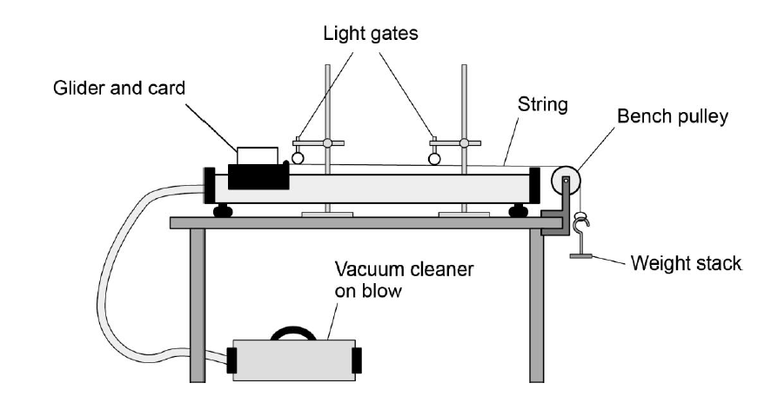
  - زمان طی مسافت را دوباره ثبت کنید؛ کتله بیشتر → زمان بیشتر.
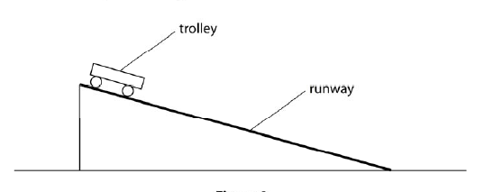

نکات ایمنی و توصیه
- انتهای سطح تا پیش از برخورد موترک به چرخ را نرم قرار دهید تا موترک آسیب نبیند.
- هر آزمایش را سه بار تکرار و اوسط بگیرید.
- از اجرای تجربه ی خود یک گزارش علمی بنویسید که شامل فرضیه، سوال تحقیق، روش اجرا و مواد مورد نیاز، جمع آوری و نمایش نتایج، بحث و بررسی نتایج و نتیجه گیری نهایی باشد.

L2Phys10_Question
L2Phys10_Answer
مشاهده امواج آب و تعیین سرعت آن
هدف
اندازه‌گیری طول موج( λ)، فرکانس (f) و سرعت (v) در امواج آب کم‌عمق.
وسایل
- پطنوس یا ظرف بزرگ با عمق آب ۵–۱۰ میلی‌متر
- خط‌کش
- چوب یا انگشت برای ایجاد امواج
- کرنومتر یا تلفن همراه برای ثبت زمان
روش و مراحل
- با چوب یا انگشت در وسط پطنوس آب را ضربه بزنید تا امواج آب صفحه‌ای به وجود آید.
- فاصله بین دو قله موج را با خط‌کش اندازه بگیرید که در واقع یک طول موج می باشد.
- تعداد قله‌های عبوری موج آب را از یک نقطه ثابت در ۱۰ ثانیه را بشمارید. در آن صورت فرکانس موج مساوی می شود به f = 1/t و یا f = 1/ 10 و یا ۰.۱ هرتز می شود.
- در نهایت سرعت با فرمول (v = f/λ ) محاسبه شود.
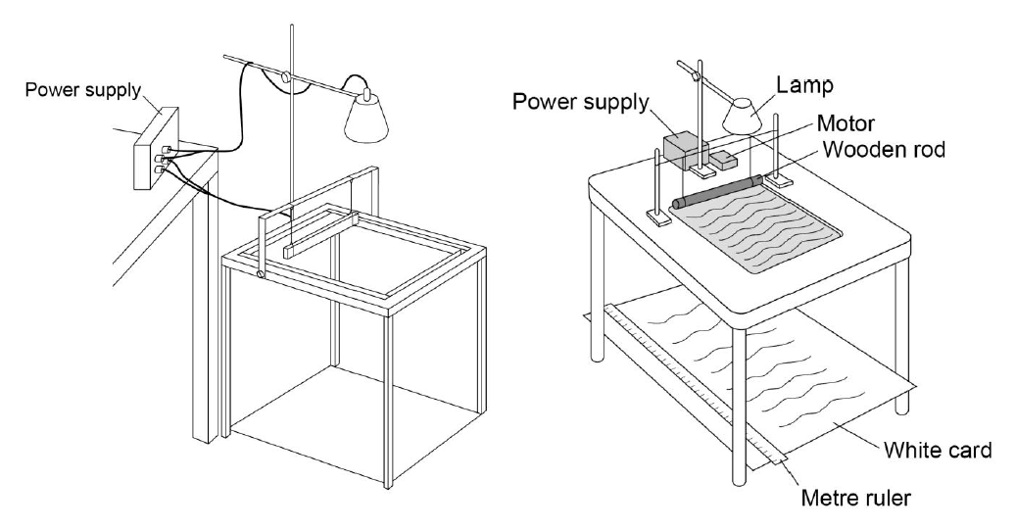

نکات ایمنی و توصیه
- از اجرای تجربه ی خود یک گزارش علمی بنویسید که شامل فرضیه، سوال تحقیق، روش اجرا و مواد مورد نیاز، جمع آوری و نمایش نتایج، بحث و بررسی نتایج و نتیجه گیری نهایی باشد.

